|  |  |
| --- | --- |
| Gerb-BMSTU_01 | **Министерство науки и высшего образования Российской Федерации**  **Федеральное государственное бюджетное образовательное учреждение**  **высшего образования**  **«Московский государственный технический университет**  **имени Н.Э. Баумана**  **(национальный исследовательский университет)»**  **(МГТУ им. Н.Э. Баумана)** |

ФАКУЛЬТЕТ **Информатика и системы управления**

КАФЕДРА **Компьютерные системы и сети (ИУ6)**

НАПРАВЛЕНИЕ ПОДГОТОВКИ **09.03.03 Прикладная информатика**

**Отчет**

|  |  |
| --- | --- |
| **по лабораторной работе №** | 1 |

**Название:**

СОЗДАНИЕ ПРОСТЕЙШИХ HTML-СТРАНИЦ, УСТАРЕВШИЕ ЭЛЕМЕНТЫ РАЗМЕТКИ, ВАЛИДАТОРЫ КОДА

**Дисциплина:** Языки интернет программирования

|  |  |  |  |  |
| --- | --- | --- | --- | --- |
| Студент | ИУ6-35Б |  | 06.09.2022 | И.Б. Ягмуров |
|  | (Группа) |  | (Подпись, дата) | (И.О. Фамилия) |
|  |  |  |  |  |
| Преподаватель |  |  |  |  |
|  |  |  | (Подпись, дата) | (И.О. Фамилия) |

Москва, 2022

1. Выполните разметку HTML-страницы с использованием элементов семантической разметки текста (см. таблицу 6). Напишите не менее 10 строк произвольного текста. Выделите в каждой строке несколько слов как более важные, значительно важные, добавьте математические формулы и пр. Также, с использованием семантической разметки, добавьте к тексту произвольные строки кода на любом языке программирования.

**Код программы:**

<!doctype html>

<html lang="ru">

<head>

<meta charset = "utf-8">

<title>Лабораторная работа 1, часть 1</title>

</head>

<body>

<ol>

<li>Меня зовут <strong>Игорь Ягмуров</strong>.<br /></li>

<li><strong>Формула сокращенного умножения</strong> <em>квадрат разности</em>: <var>a<sup>2</sup></var>-<var>b<sup>2</sup></var>=(<var>a</var>+<var>b</var>)\*(<var>a</var>-<var>b</var>)<br /></li>

<li><em>Химическая</em> формула <strong>спирта</strong>: <var>C<sub>2</sub></var><var>H<sub>5</sub></var><var>OH</var><br /></li>

<li>Моя профессия <strong>самая важная</strong> в мире, я - <em>врач</em>.<br /></li>

<li><strong>Самый богатый</strong> человек в мире на данный момент - это <em>Илон Маск</em>.<br /></li>

<li>Недавно <em>Индия</em> стала <strong>самой большой страной</strong> по населению в мире!<br /></li>

<li>Как говорилось в той песне: <em>"и разошлись как в море корабли"</em>.<br /></li>

<li><strong>Лучший</strong> <em>технический вуз</em> Российской Федерации - это <em>МГТУ им.Н.Э.Баумана</em>.<br /></li>

<li>Как говорил <strong>великий футболист</strong> <em>Андрей Аршавин</em>: <em>"Ваши ожидания - ваши проблемы"</em>.<br /></li>

<li><em>"Почему?"</em> Именно этот вопрос задал <strong>Жак Фреско</strong> перед смертью.<br /></li>

<li><strong>Запомнить:</strong> <var>a<sup>2</sup></var>+<var>b<sup>2</sup></var>=<var>a<sup>2</sup></var>+2<var>a</var><var>b</var>+<var>b<sup>2</sup></var><br /></li>

<li>Код программы:<br />

<code>

#include &lt;stdio.h&gt;<br/>

using namespace std;<br />

int main ()<br/>

{<br/>

&nbsp;&nbsp;&nbsp;cout &lt;&lt; "Hello, World!";<br/>

&nbsp;&nbsp;&nbsp;return 0;<br/>

}

</code>

</li>

</ol>

<br />

</body>

</html>

Подготовьте второй вариант разметки, отличающийся выделенными словами. Замените фрагменты, которые ранее отображались курсивом на фрагменты, отображаемые жирным шрифтом.

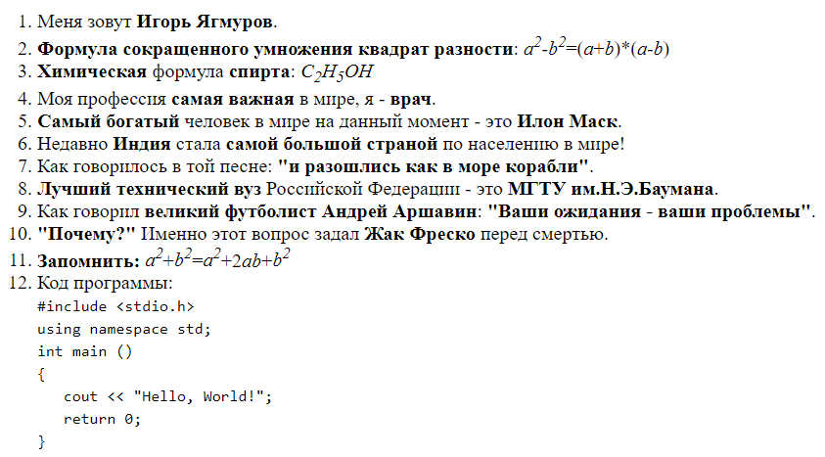

<!doctype html>

<html lang="ru">

<head>

<meta charset = "utf-8">

<title>Лабораторная работа 1, часть 1</title>

</head>

<body>

<ol>

<li>Меня зовут <strong>Игорь Ягмуров</strong>.<br /></li>

<li><strong>Формула сокращенного умножения</strong> <strong>квадрат разности</strong>: <var>a<sup>2</sup></var>-<var>b<sup>2</sup></var>=(<var>a</var>+<var>b</var>)\*(<var>a</var>-<var>b</var>)<br /></li>

<li><strong>Химическая</strong> формула <strong>спирта</strong>: <var>C<sub>2</sub></var><var>H<sub>5</sub></var><var>OH</var><br /></li>

<li>Моя профессия <strong>самая важная</strong> в мире, я - <strong>врач</strong>.<br /></li>

<li><strong>Самый богатый</strong> человек в мире на данный момент - это <strong>Илон Маск</strong>.<br /></li>

<li>Недавно <strong>Индия</strong> стала <strong>самой большой страной</strong> по населению в мире!<br /></li>

<li>Как говорилось в той песне: <strong>"и разошлись как в море корабли"</strong>.<br /></li>

<li><strong>Лучший</strong> <strong>технический вуз</strong> Российской Федерации - это <strong>МГТУ им.Н.Э.Баумана</strong>.<br /></li>

<li>Как говорил <strong>великий футболист</strong> <strong>Андрей Аршавин</strong>: <strong>"Ваши ожидания - ваши проблемы"</strong>.<br /></li>

<li><strong>"Почему?"</strong> Именно этот вопрос задал <strong>Жак Фреско</strong> перед смертью.<br /></li>

<li><strong>Запомнить:</strong> <var>a<sup>2</sup></var>+<var>b<sup>2</sup></var>=<var>a<sup>2</sup></var>+2<var>a</var><var>b</var>+<var>b<sup>2</sup></var><br /></li>

<li>Код программы:<br />

<code>

#include &lt;stdio.h&gt;<br/>

using namespace std;<br />

int main ()<br/>

{<br/>

&nbsp;&nbsp;&nbsp;cout &lt;&lt; "Hello, World!";<br/>

&nbsp;&nbsp;&nbsp;return 0;<br/>

}

</code>

</li>

</ol>

<br />

</body>

</html>

2. Сформируйте HTML-страницу с фрагментом расписания занятий (используйте элемент table). Выберите фрагмент расписания таким образом, чтобы хотя бы в одном месте возникала необходимость объединения ячеек таблицы.

<!doctype html>

<html lang="ru">

<head>

<meta charset = "utf-8">

<title>Лабораторная работа 1, часть 2</title>

<style>

table, tr, th, td {

border: 1px solid black;

}

h1

{

text-align:center;

}

table

{

width: 50%;

margin-left:auto;

margin-right:auto;

font-size:10px;

}

</style>

</head>

<body>

<h1><strong>Расписание занятий группы ИУ6-35Б</strong></h1>

<br />

<table>

<tr>

<th rowspan="8">ПН</th>

<th>Время</th>

<th style="width:40%">Числитель</th>

<th style="width:40%">Знаменатель</th>

</tr>

<tr>

<td>8:30-10:05</td>

<td colspan="2"><h1>(сем)Элективный курс по физической культуре и спорту каф.ФВ</h1></td>

</tr>

<tr>

<td>10:15-11:50</td>

<td colspan="2"><h1>(лек)Теория вероятностей и математическая статистика 218л Горяинов В.Б.</h1></td>

</tr>

<tr>

<td>12:00-13:35</td>

<td colspan="2"><h1>(сем)Иностранный язык каф.Л2</h1></td>

</tr>

<tr>

<td>13:50-15:25</td>

<td colspan="2"><h1>(сем)Правоведение 619л</h1></td>

</tr>

<tr>

<td>15:40-17:15</td>

<td></td>

<td></td>

</tr>

<tr>

<td>17:25-19:00</td>

<td></td>

<td></td>

</tr>

<tr>

<td>19:10-20:45</td>

<td></td>

<td></td>

</tr>

</table>

<br />

<table>

<tr>

<th rowspan="8">ВТ</th>

<th>Время</th>

<th style="width:40%">Числитель</th>

<th style="width:40%">Знаменатель</th>

</tr>

<tr>

<td>8:30-10:05</td>

<td></td>

<td></td>

</tr>

<tr>

<td>10:15-11:50</td>

<td></td>

<td></td>

</tr>

<tr>

<td>12:00-13:35</td>

<td colspan="2"><h1>(лек)Языки интернет-программирования 501ю Самарев Р.С.</h1></td>

</tr>

<tr>

<td>13:50-15:25</td>

<td colspan="2"><h1>(лек)Базы данных 501ю Фомин М.М.</h1></td>

</tr>

<tr>

<td>15:40-17:15</td>

<td><h1>(сем)Физика 323</h1></td>

<td></td>

</tr>

<tr>

<td>17:25-19:00</td>

<td></td>

<td></td>

</tr>

<tr>

<td>19:10-20:45</td>

<td></td>

<td></td>

</tr>

</table>

<br />

<table>

<tr>

<th rowspan="8">СР</th>

<th>Время</th>

<th style="width:40%">Числитель</th>

<th style="width:40%">Знаменатель</th>

</tr>

<tr>

<td>8:30-10:05</td>

<td colspan="2"><h1>(лек)Физика 323</h1></td>

</tr>

<tr>

<td>10:15-11:50</td>

<td colspan="2"><h1>(лек)Электротехника 520 Скворцов С. П.</h1></td>

</tr>

<tr>

<td>12:00-13:35</td>

<td colspan="2"><h1>(сем)Элективный курс по физической культуре и спорту каф.ФВ</h1></td>

</tr>

<tr>

<td>13:50-15:25</td>

<td></td>

<td></td>

</tr>

<tr>

<td>15:40-17:15</td>

<td></td>

<td></td>

</tr>

<tr>

<td>17:25-19:00</td>

<td></td>

<td></td>

</tr>

<tr>

<td>19:10-20:45</td>

<td></td>

<td></td>

</tr>

</table>

<br />

<table>

<tr>

<th rowspan="8">ЧТ</th>

<th>Время</th>

<th style="width:40%">Числитель</th>

<th style="width:40%">Знаменатель</th>

</tr>

<tr>

<td>8:30-10:05</td>

<td></td>

<td></td>

</tr>

<tr>

<td>10:15-11:50</td>

<td></td>

<td></td>

</tr>

<tr>

<td>12:00-13:35</td>

<td></td>

<td></td>

</tr>

<tr>

<td>13:50-15:25</td>

<td></td>

<td><h1>(сем)Базы данных 395 Фомин М.М.</h1></td>

</tr>

<tr>

<td>15:40-17:15</td>

<td></td>

<td><h1>(лаб)Физика каф.ФН4</h1></td>

</tr>

<tr>

<td>17:25-19:00</td>

<td></td>

<td><h1>(лаб)Физика каф.ФН4</h1></td>

</tr>

<tr>

<td>19:10-20:45</td>

<td></td>

<td></td>

</tr>

</table>

<br />

<table>

<tr>

<th rowspan="8">ПТ</th>

<th>Время</th>

<th style="width:40%">Числитель</th>

<th style="width:40%">Знаменатель</th>

</tr>

<tr>

<td>8:30-10:05</td>

<td colspan="2"><h1>(сем)Теория вероятностей и математическая статистика 1035л</h1></td>

</tr>

<tr>

<td>10:15-11:50</td>

<td><h1>(лек)Теория вероятностей и математическая статистика 744л Горяинов В.Б.</h1></td>

<td><h1>(лек)Правоведение 744л</h1></td>

</tr>

<tr>

<td>12:00-13:35</td>

<td><h1>(лаб)Электротехника каф.ИУ6</h1></td>

<td></td>

</tr>

<tr>

<td>13:50-15:25</td>

<td><h1>(лаб)Электротехника каф.ИУ6</h1></td>

<td></td>

</tr>

<tr>

<td>15:40-17:15</td>

<td></td>

<td></td>

</tr>

<tr>

<td>17:25-19:00</td>

<td></td>

<td></td>

</tr>

<tr>

<td>19:10-20:45</td>

<td></td>

<td></td>

</tr>

</table>

<br />

<table>

<tr>

<th rowspan="8">СБ</th>

<th>Время</th>

<th style="width:40%">Числитель</th>

<th style="width:40%">Знаменатель</th>

</tr>

<tr>

<td>8:30-10:05</td>

<td></td>

<td></td>

</tr>

<tr>

<td>10:15-11:50</td>

<td><h1>(сем)Электротехника 739л Ибрагимов С.В.</h1></td>

<td></td>

</tr>

<tr>

<td>12:00-13:35</td>

<td><h1>(сем)Языки интернет-программирования 619л</h1></td>

<td></td>

</tr>

<tr>

<td>13:50-15:25</td>

<td></td>

<td></td>

</tr>

<tr>

<td>15:40-17:15</td>

<td></td>

<td></td>

</tr>

<tr>

<td>17:25-19:00</td>

<td></td>

<td></td>

</tr>

<tr>

<td>19:10-20:45</td>

<td></td>

<td></td>

</tr>

</table>

</body>

</html>

3. Подготовьте разметку формы регистрации на произвольном сайте. Для расположения элементов используйте табличную верстку.

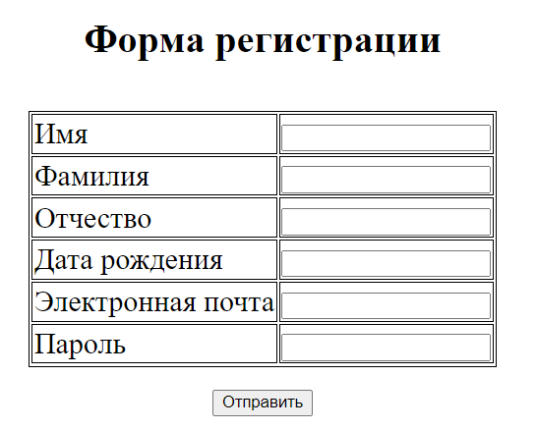

<!doctype html>

<html lang="ru">

<head>

<meta charset = "utf-8">

<title>Лабораторная работа 1, часть 3</title>

<style>

table, tr, th, td {

border: 1px solid black;

}

h1{

text-align:center;

}

table

{

margin-left:auto;

margin-right:auto;

font-size:24px;

}

div {

text-align: center;

}

</style>

</head>

<h1><strong>Форма регистрации</strong></h1>

<br />

<table>

<tr>

<td>Имя </td>

<td><input type="text" name="fname"></td>

</tr>

<tr>

<td>Фамилия </td>

<td><input type="text" name="fname"></td>

</tr>

<tr>

<td>Отчество </td>

<td><input type="text" name="fname"></td>

</tr>

<tr>

<td>Дата рождения </td>

<td><input type="text" name="data"></td>

</tr>

<tr>

<td>Электронная почта </td>

<td><input type="text" name="mail"></td>

</tr>

<tr>

<td>Пароль </td>

<td><input type="text" name="password"></td>

</tr>

</table>

<br />

<div><input type="submit" value="Отправить" /></div>

</html>

4. Используя валидаторы HTML (предустановленный в браузере или https://validator.w3.org/), проверьте полученные HTML-страницы на наличие ошибок. Составьте таблицу выявленных ошибок, в которую внесите все ошибки валидации и их фактические проявления в браузере. Устраните все найденные ошибки.

|  |  |
| --- | --- |
| Ошибка | Появление в браузере |
|  | Нет |
|  | Нет |
|  | Нет |
|  | Нет |

